TP Integrador - PRD

1. Problema y contexto
El sistema entrega recomendaciones de destinos personalizadas a partir del historial de interacciones de cada usuario, mediante un pipeline reproducible de datos y un modelo ALS servido por API.
Contexto. Despegar ofrece un catálogo grande de destinos y cada usuario ve solo una fracción. Sin personalización, la búsqueda depende de que el usuario ya sepa qué quiere. Trabajamos con una muestra de aprox. 1% de los clientes de Despegar (usuarios con al menos una compra confirmada), con sus destinos e interacciones.
Problema. Los datos crudos llegan con ruido (duplicados, nulos, ids inconsistentes) y no hay un camino reproducible desde el dato crudo hasta una recomendación consultable. Por eso, además del modelo, hay que construir la ingesta, la validación de calidad, el enriquecimiento y el servicio.
Alcance de este TP. Pipeline (ingesta, calidad, enriquecimiento), entrenamiento de ALS y API de top-N.
Por qué importa. Mejores recomendaciones aumentan la relevancia de lo que ve el usuario y, con eso, la probabilidad de conversión. Para la materia, el valor está en demostrar una arquitectura justificada, datos trazables y entrega automatizada (CI/CD).
- Dataset: Aprox 806.000 clientes, Aprox 1.160.000 combinaciones cliente-destino y 109.000 ciudades; compras, viajes y búsquedas.
- Los ids de clientes están anonimizados y se conservan las relaciones entre fuentes.

2. Usuarios y casos de uso
Hay tres actores: el viajero que recibe recomendaciones, el equipo de datos que opera el pipeline y el que evalúa el sistema.
Actor | Qué necesita
Viajero (vía API) | Cliente de Despegar : recibir destinos relevantes según su historial y perfil
Equipo de datos / ML | Re-ejecutar el pipeline, ver calidad de datos y métricas del modelo
Evaluador | Levantar todo con un comando y verificar los criterios

Caso de uso | Actor | Descripción
CU1. Top-N de recomendaciones | Viajero | Dado un usuario, la API devuelve N destinos ordenados por afinidad
CU2. Fallback por popularidad | Viajero | Usuario sin historial (cold-start): la API devuelve los destinos más populares
CU3. Re-ejecutar el pipeline | Equipo de datos | Ingesta, limpieza, enriquecimiento y reentrenamiento, con reporte de calidad
CU4. Consultar versión y resultados | Equipo de datos | Ver qué versión de modelo generó cada recomendación y sus métricas

3. Requisitos funcionales priorizados
Se priorizan con MoSCoW: los seis "Debe" forman el MVP.
ID | Requisito | Prioridad | Caso de uso
RF1 | Ingerir los datos crudos desde un almacenamiento tipo S3 | Debe | CU3
RF2 | Limpiar, validar y agregar interacciones, generar un reporte de calidad por ejecución y dejar los datos listos para entrenar. | Debe | CU3
RF3 | Enriquecer el catálogo de destinos (109.000 ciudades) para reforzar sus características | Debería | CU3
RF4 | Entrenar ALS, versionar el modelo y registrar sus métricas | Debe | CU3, CU4
RF5 | API que devuelve top-N por usuario | Debe | CU1
RF6 | Fallback por popularidad para usuarios sin historial | Debe | CU2
RF7 | Persistir recomendaciones y metadatos de ejecución en una base de datos relacional | Debe | CU4
RF8 | Endpoint para consultar versión de modelo y métricas | Podría | CU4
RF9 | Generador de datos sintéticos. Si es que faltan datos. | Podría | CU3
Quedan fuera (según la entrega 1): integración con sistemas reales de Despegar, grandes volúmenes de datos, infraestructura paga en la nube, el modelo two-towers (AA2) y una interfaz elaborada; como mucho, una UI mínima para demostrar la API.

4. Requisitos no funcionales

ID | Categoría | Requisito
RNF1 | Reproducibilidad | Todo el sistema levanta con un solo comando en una máquina limpia
RNF2 | Rendimiento | La API responde un top-N en menos de 500 ms (95%) con la carga de prueba
RNF3 | Calidad de datos | Cada ejecución produce un reporte con nulos, duplicados y filas descartadas; el pipeline falla si se superan umbrales
RNF4 | Trazabilidad | Cada recomendación queda ligada a la versión de modelo y a la ejecución del pipeline que la originó
RNF5 | Calidad de código | Tests automatizados corren en CI en cada push y bloquean el merge si fallan
RNF6 | Privacidad | Datos anonimizados; los datos crudos no se versionan en el repositorio
RNF7 | Mantenibilidad | Decisiones documentadas en ADRs con alternativas comparadas; capas separadas en el servicio
RNF8 | Costo | Infraestructura gratuita o local, sin servicios pagos

5. Criterios de éxito medibles
El MVP se considera exitoso si cumple estos criterios, cada uno con una forma concreta de verificarse.
Criterio | Meta | Cómo se verifica
Reproducibilidad | Sistema operativo con 1 comando desde clon limpio | Prueba manual y job de CI que levanta el sistema completo
Calidad de código | CI en verde en main | Reporte del CI
Calidad de datos | 0 duplicados y 0 ids huérfanos tras la limpieza; reporte generado en 100% de las ejecuciones | Chequeos automáticos del pipeline
Modelo | Supera al baseline de popularidad en hitrate10 sobre un split temporal | Script de evaluación, métricas registradas por versión
API | 95% < 500 ms; respuesta válida para usuarios con y sin historial | Test de carga liviano y tests de integración
Trazabilidad | 100% de recomendaciones ligadas a modelo y ejecución | Consulta de verificación sobre los datos persistidos
Documentación | ADRs con alternativas, README y SRD completos | Revisión cruzada del equipo

6. Supuestos y limitaciones
Supuesto / limitación | Riesgo | Plan B
La muestra tiene suficientes interacciones por usuario para ALS | Matriz casi vacia de valores, recomendaciones pobres | Filtrar usuarios con pocas interacciones; reforzar el fallback por popularidad. Combinar ALS y popularidad.
Existe una fuente para enriquecer destinos | Fuente no disponible o con límites | Enriquecer con atributos derivados del propio dataset
Infraestructura gratuita y local | Recursos limitados en máquinas personales | Muestra reducida para desarrollo y CI
Equipo de 3 personas, 5 semanas | Atrasos por solapamiento con otras materias | MVP acotado a los RF "Debe"; lo demás es opcional
Limitaciones: no hay datos en tiempo real, el modelo se reentrena por lotes y las recomendaciones no consideran contexto (fechas, precio, presupuesto).

7. Roadmap
La construcción sigue el orden del flujo de datos: base del repo y CI, pipeline, modelo, API, y al final documentación y video.
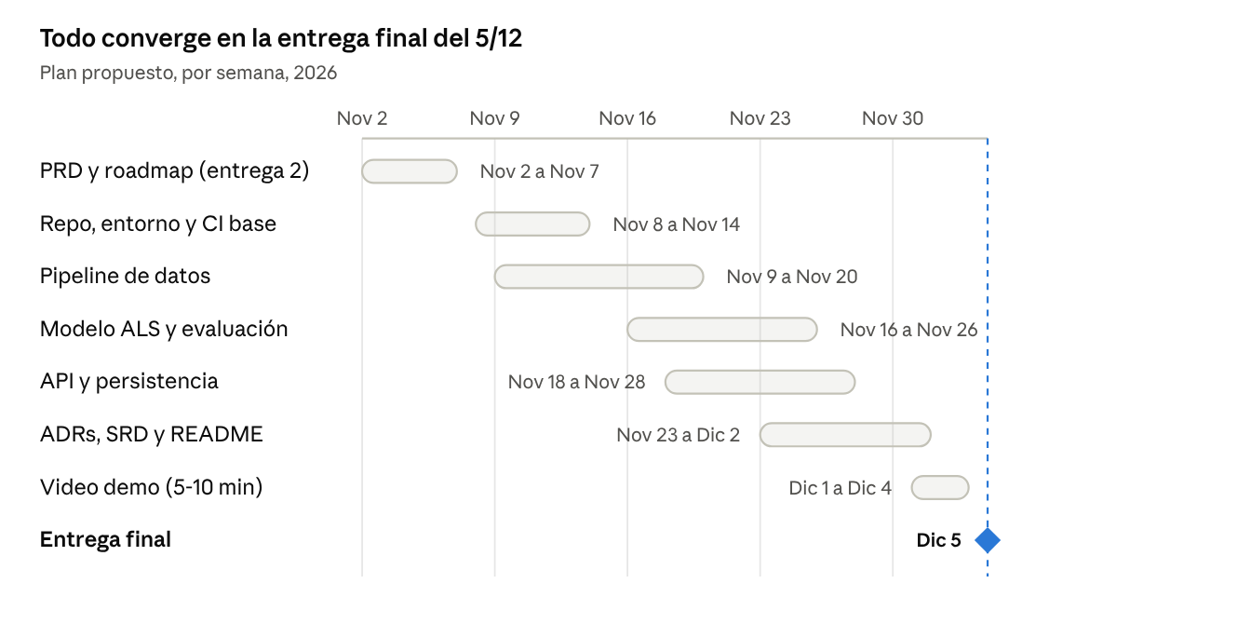
El pipeline y el modelo se solapan a propósito: el modelo arranca con una muestra limpia mientras se completa el enriquecimiento.
Hitos de control: 14/11 el CI corre y el sistema levanta con un comando; 20/11 el pipeline corre de punta a punta; 28/11 el MVP responde por API; 2/12 documentación completa y congelamiento del código.
Responsables por frente cada frente tiene un responsable, que responde por el avance, y uno o más de apoyo.
Frente | Responsable | Apoyo
Repo, entorno y CI base | Rodrigo | Nicolas
Pipeline de datos | Faustino | Rodrigo
Modelo ALS y evaluación | Faustino | Nicolas
API y persistencia | Rodrigo | Faustino
ADRs, SRD, README y video | Nicolas | Rodrigo y Faustino

